PERSBERICHT
Help! Mijn kat plast in huis
Een helder en praktisch boek om
stressgerelateerde gedragsproblemen
bij katten te begrijpen, voorkomen en op te lossen.
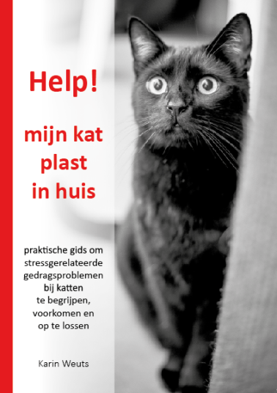
Zelfhulpboek vol praktische tips en concrete oplossingen.
ANTWERPEN: In december 2016 verschijnt Help! Mijn kat plast in huis. Met dit boek doorbreekt Karin Weuts de taboe rond gedragstherapie voor katten. Zij biedt EHBO: Eerste Hulp Bij Onzindelijke katten en deelt haar kennis over de vele aspecten van kattengedrag, zodat de baasjes zelf de meeste stressgerelateerde gedragsproblemen kunnen aanpakken en voorkomen.
Doordat de huidige leefomgeving van de meeste katten steeds meer afwijkt van haar natuurlijke omgeving en onze verwachtingen van onze huisdieren alsmaar hoger worden, vragen we een steeds groter aanpassingsvermogen van onze katten. Dat gaat niet altijd even vlot, waardoor de kat zich op diverse en specifieke manieren uit, zoals plassen in huis, agressie, angst, destructief gedrag,... Deze noodkreten worden niet altijd erkend of herkend door de eigenaar. Gelukkig is het vaak relatief eenvoudig op te lossen, eens baasje en beestje elkaar begrijpen.
Dit praktijkgerichte boek geeft duidelijk weer hoe de kat naar onze wereld kijkt en wat ze nodig heeft om een gelukkig leven te leiden, aangevuld met praktische tips en concrete oplossingen voor de meest voorkomende stressgerelateerde gedragsproblemen. Het stelt de lezer in staat de situatie bij hem thuis op een objectieve manier te analyseren en een oplossing op maat uit te werken.

Help! Mijn kat plast in huis is verkrijgbaar bij de betere (online) boekhandel.
Een overzicht van de andere verkooppunten vind je op: www.mijnkatplastinhuis.be
ISBN: 9789082597905
A5, paperback, 244 pagina’s
verkoopprijs: 21,95 euro

Karin Weuts werkte meer dan 15 jaar als manager, voornamelijk in de Telecom sector. Maar het was een evidentie voor haar de passie voor kattengedrag te professionaliseren en studies tot gedragstherapeut te volgen. Ondertussen is ze reeds 9 jaar actief als gedragstherapeut voor katten en help ze mensen en katten in het opbouwen en/of versterken van een goede relatie en harmonieus samenleven, met het mentale en fysieke welzijn van de katten als prioriteit. Tevens is ze sinds 5 jaar zaakvoerster van de winkel PurrFect Design. Deze winkel biedt online en in het centrum van Antwerpen moderne en kwalitatieve alternatieven voor de traditionele benodigdheden voor katten en honden.

~ EINDE PERSBERICHT ~
Voor meer informatie en/of een recensie-exemplaar kunt u contact opnemen via info@KattenGedragsTherapeut.be, info@PurrFectDesign.be of 0032 33456730 (di tot vr, 11u—18u).
Zie ook: www.mijnkatplastinhuis.be of www.helpmijnkatplastinhuis.nl
ISBN: 9789082597905
A5, paperback, 244 pagina’s
verkoopprijs: 21,95 euro

